健行科技大學教學創新成果報告
教師基本資料
單位 | 電子工程系 | 授課教師 | 蔣東建
聯絡電話 | (03)4581196 - 5129 | E-mail | chiangtc@uch.edu.tw
課程基本資料
課程名稱 | 微算機原理與應用實習 | 課號 | ET0027
授課學期 | 1102 | 授課班級 | 子二甲
授課人數 | 37 | 必／選修 | █必修 □選修
- 課程策略及特色
有別於原有的Arduino IDE C / C++ 文字程式語言逐字輸入編輯，在motoBlocky網頁上以圖形化積木組合的方式編輯程式，使程式的編輯圖形視覺化和立即驗證，使Arduino程式編輯門檻大大降低，以STEAM為基礎核心，藉由簡單連結 Arduino Uno + S4A 擴充板，讓同學可以簡單地跨過硬體接線的障礙，學生可以學習到軟硬體整合應用、問題解決能力及做中學之精神。

- 教學計畫
- 本課程的教學程式以圖形化積木程式為主，C/C++ 文字程式語言為輔。
- 使用線上編輯器將圖形化積木程式轉成 C/C++ 文字程式語言。
- 利用Arduino IDE，將C/C++ 文字程式燒錄至Arduino Uno單晶片。
- 驗證軟硬體整合應用。
- 給予延伸作業。

- 評量施實方法(學生學習成效說明)
- 實作成績 55%
- 期中 / 期末筆試 20%
- 平時出席率25%
- 具體成果
- 學生可以學會兩種程式語言 - 積木圖形化程式及C/C++ 程式語言。
- 學生可以學習motoBlockly 圖形化程式線上編輯網頁。
- 學生可以學習Arduino IDE 程式燒錄及編輯環境。
- 學生可以學習Arduino Uno 相關的週邊及感測器。
- 學生可以學習Arduino的軟硬體整合應用。
- 本教學創新課程之後續影響
帶領同學站在巨人的肩膀上開發 Arduino 程式，讓同學了解到同一個軟硬體整合應用的問題可以用更直覺的圖形化積木程式語言來完成，使Arduino程式編輯門檻大大降低，期望能激發學生未來學習單晶片韌體技術的興趣。

活動照片
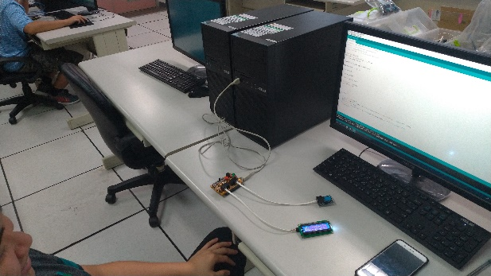  圖1：同學上課照片 |  | 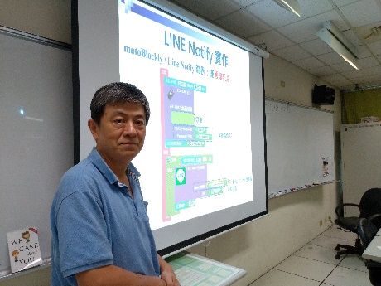  圖2：教師上課照片
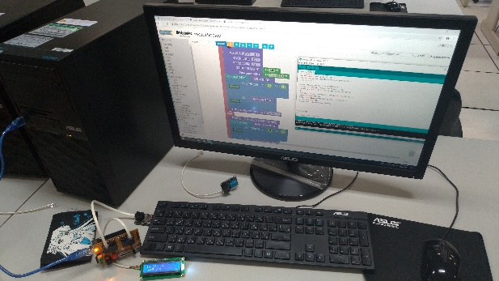  圖3：Arduino的軟硬體整合應用 |  | 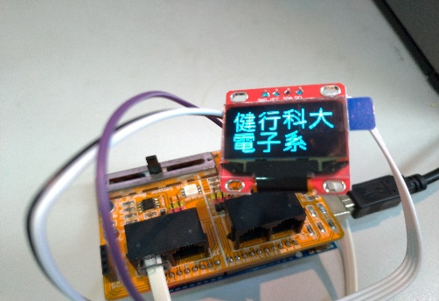  圖4：驗證軟硬體整合應用
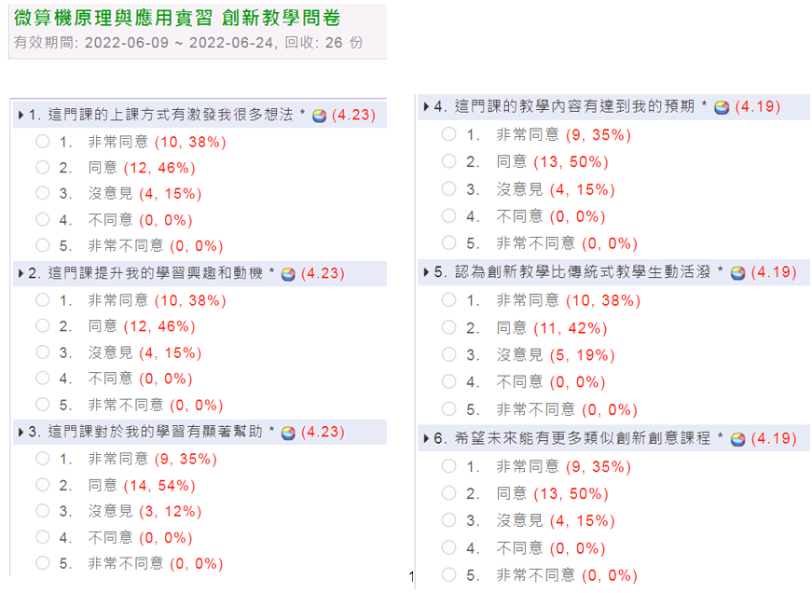  圖5:同學線上填寫問卷 |  | 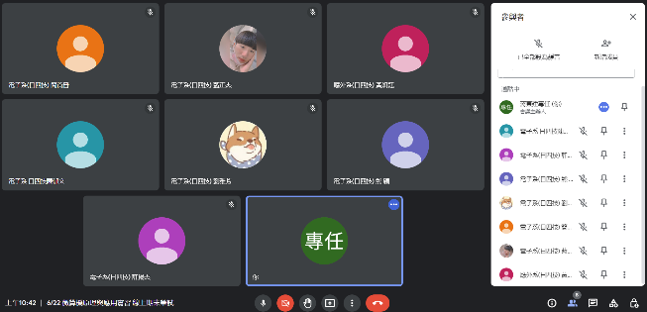  圖6：Google Meet 線上考試
- 附件檢核
□申請表  █成果報告(書面)  █成果報告(影音)  □課程教材：講義、投影片 |  | █課程回饋意見表(彙整成Excel檔)  █回饋意見分析  □其他

課程回饋意見調查結果統計表
課程名稱 | 微算機原理與應用實習
學 期 | 1102
授課教師 | 蔣東建
應收份數 | ( 37 )份
實收份數 | ( 26 )份
有效份數 | ( 26 )份
回饋結果
激發更多想法 | 4.23
提升學習興趣和動機 | 4.23
對於學習有顯著幫助 | 4.23
教學內容有達到預期 | 4.19
創新教學比傳統式教學生動活潑 | 4.19
希望能有更多類似創新創意課程 | 4.19
上述結果整體平均 | 4.21
(5級距，5分為非常滿意，1分為極不滿意)
課程意見
優 點 | 1.老師講解非常優秀。  2.老師非常棒。  3.創新創意。  4.這堂課的實作多我非常喜歡。  5.教學起來比較生動不無聊。  6.老師人很好，每次教都會大概再講一遍，  有慢慢理解怎麼做。  7.讚。  8.上課認真。  9.老師教的很仔細很好。  10.老師教導很棒 電子科裡面最棒的老師。
缺 點 | 1.遠距教學真的很智障。  2.有時候音量太大聲了。
其他建議 | 1.不要遠距教學。  2.可以加入更多對於未來職業相關的實作  課程。  3.在教室的時候聲音音量可以小一點點就好  了。

